Original: inglés/español/francés

Recomendación 23-16. Lista provisional IUU de 2025
Lista de buques supuestamente implicados en actividades de pesca IUU

Introducción

Para este año, la lista provisional de buques que presuntamente han llevado a cabo actividades de pesca IUU está incluida en el Excel adjunto como Apéndice 1 [PWG_405A_Appendix1A/2025], extraída de las bases de datos IUU de ICCAT, formada por dos estructuras complementarias: 1) la base de datos actual y 2) la base de datos histórica, tal y como se muestra también en la página web de ICCAT.

Nota explicativa a la lista provisional IUU de 2025
En el marco de la implementación del párrafo 11 de la Rec. 23-16
Incorporación en el periodo intersesiones de listas de buques IUU de otras OROP

Las nueve organizaciones regionales de ordenación pesquera y sus listas de buques IUU, contempladas por la Recomendación de ICCAT que enmienda la Recomendación 21-13 que establece una lista de buques supuestamente implicados en actividades de pesca ilegal, no declarada y no reglamentada (Rec. 23-16) son:

- la Comisión de Pesca del Pacífico occidental y central (WCPFC):

- la Comisión Interamericana del Atún Tropical (IATTC):
- la Comisión del Atún para el Océano Índico (IOTC):

- la Comisión para la Conservación de los Recursos Marinos Vivos del Antártico (CCAMLR): https://www.ccamlr.org/es/compliance/contracting-party-iuu-vessel-list https://www.ccamlr.org/es/compliance/iuu-vessel-lists

- la Comisión para la conservación del atún rojo del Sur (CCSBT):

- la Comisión General de Pesca del Mediterráneo (CGPM):

- la Organización de la Pesca del Atlántico noroccidental (NAFO):

- la Comisión de Pesca del Atlántico nordeste (NEAFC):
https://www.neafc.org/mcs/iuu/alist
https://www.neafc.org/mcs/iuu/blist

- la Organización de Pesca del Atlántico Suroriental (SEAFO):

Nota: las fotos de algunos de los buques IUU incluidos en la lista pueden verse en las páginas web de estas nueve OROP.

Resumen de buques IUU de 2025 que han sido objeto de inscripción por cruce de listas y actualizaciones/modificaciones realizadas
Las nueve OROP | Añadidos a la  Lista IUU de ICCAT | Supresión de la lista IUU de ICCAT | Algunos cambios en la lista IUU de ICCAT realizados a partir de otras listas o tras nueva información comunicada por las CPC (en las bases de datos) | Sin cambios o con rectificaciones menores | Total de acciones
Total | 3 | 2 | 5 | 155 | 165

El Proyecto de lista provisional de buques IUU de ICCAT de 2025 incluye 165 buques.

Información para la lista provisional de buques IUU de ICCAT en 2025

- En relación con los buques IUU tratados por ICCAT mediante el cruce de listas IUU de otras OROP (párrafo 11 de la Rec. 23-16):

- Como resultado de la adopción en su última reunión anual de la Comisión de CCAMLR de la Lista CCAMLR de buques IUU comunicada a la Secretaría de ICCAT el 12 de noviembre de 2024 (Entrada ICCAT n.º E24-13269), se suprimió un buque incluido mediante el cruce de listas con CCAMLR en la lista IUU de ICCAT. La supresión del buque El Shaddai (OMI 8025082) se comunicó a todas las CPC mediante la Circular ICCAT n.º 17325/2025, de 3 de marzo de 2025. El número de serie ICCAT IUU asignado al buque era 20210010.

- La IOTC comunicó el 23 de abril de 2025 (ICCAT Entrada # E25-04131) la inclusión en su Lista IUU de los buques IMUL-A-0168-PTM, IMULA-A-0833-KLT e IMUL-A-0892-KLT, actualmente con pabellón de Sri Lanka. Dado que no se recibió ninguna objeción por parte de las CPC de ICCAT, tras la circular de 11 de julio de 2025 (ICCAT n.º 06896/2025) que contenía esta información, estos buques IUU se incluyeron mediante el procedimiento de cruces de listas en la lista ICCAT de buques IUU. Los números de serie ICCAT IUU que se les han asignado son 20250001, 20250002 y 20250003, tal y como se muestra en la página web de ICCAT.

- Además, durante la última reunión de la IOTC, también se acordó que el buque IMULA-0730-KLT, con nº IUU de ICCAT 20210001, fuera suprimido de la lista de buques IUU de la IOTC. De acuerdo con la lista recibida el 23 de abril de 2025, esta actualización se refleja ahora en el actual proyecto de lista de buques IUU de ICCAT.

- Se señaló que, en 2023, CCAMLR actualizó la información relativa al buque Nika (número OMI 8808654), tras la aclaración por parte de Corea de que el armador registrado anteriormente, «Jiho Shipping» (dirección: «República de Corea»), ya no existe, ya que su registro mercantil había caducado y la empresa había cesado sus actividades. Se informó de que el buque era propiedad de Marine Fisheries Corporation, una entidad sin relación alguna con Corea. En consecuencia, CCAMLR eliminó todas las referencias a Jiho Shipping y a la República de Corea de su lista de buques IUU. En vista de esta actualización, se han eliminado de la lista de ICCAT el nombre del armador y operador «Jiho Shipping» y las referencias a la «República de Corea».

- Tras las actualizaciones realizadas por CCAMLR en su Lista de buques IUU en 2025, se actualizó el registro del buque STS-50, con nº de serie IUU de ICCAT 20190015, para incorporar la información revisada relativa a su Estado de pabellón y otra información complementaria. Como resultado, el Estado de pabellón del buque pasó de ser Togo a pabellón sin clasificar, y la información adicional existente se sustituyó por: «Aviso púrpura emitido el 4 de enero de 2017. Incautado por Indonesia el 2 de agosto de 2018. Pabellón retirado retroactivamente de Togo el 20/02/2025 basándose en la información recibida y difundida en COMM CIRC 25/21.”

- En respuesta a la solicitud realizada el año pasado por Costa Rica, se modificó la información de tres buques que figuraban originalmente en la Lista de buques IUU de la IATTC. De conformidad con el párrafo 3 de la Recomendación 23-16 y la Circular ICCAT n.º S24-09496, de 17 de septiembre de 2024, Costa Rica presentó, el 10 de octubre de 2024 (E24-12180), una solicitud para que su pabellón dejara de estar asociado con los dos buques IUU Dragon III y Tching Ye n.º 6, con los números IUU de ICCAT 20130005 y 20130011, respectivamente, y con el buque de El Diria I (actualmente Tching Ye n.º 4) que figura en la lista histórica de buques IUU (véanse los Documentos adjuntos 1 y 2). En respuesta, la Secretaría, mediante las comunicaciones S24-10701 y S24-11011, de fecha 14 y 22 de octubre de 2024, aclaró que todos los buques habían sido incluidos originalmente en 2013 tras su inclusión en la Lista de buques IUU de la IATTC (E13-06833 del 20 de agosto de 2013, reafirmada posteriormente en la comunicación con referencia E19-08746 del 17 de septiembre de 2019), y señaló que se requeriría la confirmación de la IATTC. Posteriormente, el 29 de agosto de 2025 (E25-09654), la Secretaría recibió una carta (Documentos adjuntos 3, 4 y 5) del Instituto Costarricense de Pesca y Acuicultura (INCOPESCA) en la que se informaba de que la IATTC había actualizado su Lista de buques IUU para modificar los datos de propiedad de los buques y eliminar cualquier referencia o asociación con Costa Rica. Tras una serie de intercambios de correos electrónicos con INCOPESCA los días 1 y 23 de septiembre de 2025 (S25-08475, S25-09503 y E25-10902), la IATTC confirmó oficialmente estos cambios el 1 de octubre de 2025 (Documentos adjuntos 6 y 7).

B. Cuestiones relacionadas con la lista final IUU de ICCAT planteadas durante 2025

De conformidad con el párrafo 2 de la Recomendación 23-16, las CPC deben presentar a la Secretaría, al menos 70 días antes de la reunión anual, información y pruebas justificativas sobre cualquier buque que se presuma haya participado en actividades de pesca IUU en los últimos tres años. A fecha de 8 de septiembre de 2025, no se había recibido ninguna presentación de este tipo. De conformidad con la misma Recomendación, la Secretaría distribuirá el Proyecto de lista IUU a todas las CPC y a las no CPC cuyos buques figuren en ella al menos 55 días antes de la reunión anual, y las CPC y las no CPC presentarán sus comentarios o pruebas, incluidas las medidas adoptadas, a más tardar 30 días antes de la reunión.

A 14 de noviembre de 2025, se recibió una comunicación de Camerún solicitando formalmente la retirada de su pabellón del buque Freedom 7 (n.º OMI 7202548), con número de serie IUU 20060003, que figura actualmente en la lista de buques IUU de ICCAT. Camerún informó de que el buque había sido dado de baja de su registro nacional el 22 de octubre de 2025 y que su certificado de registro había sido cancelado (Documentos adjuntos 8 y 9). La Secretaría informó a las CPC de esta comunicación y de la solicitud de que Camerún dejara de figurar como Estado del pabellón del buque durante la reunión del GTP. El GTP respaldó este cambio, que se ha reflejado en la Lista provisional de buques IUU de ICCAT.

Documento adjunto 1
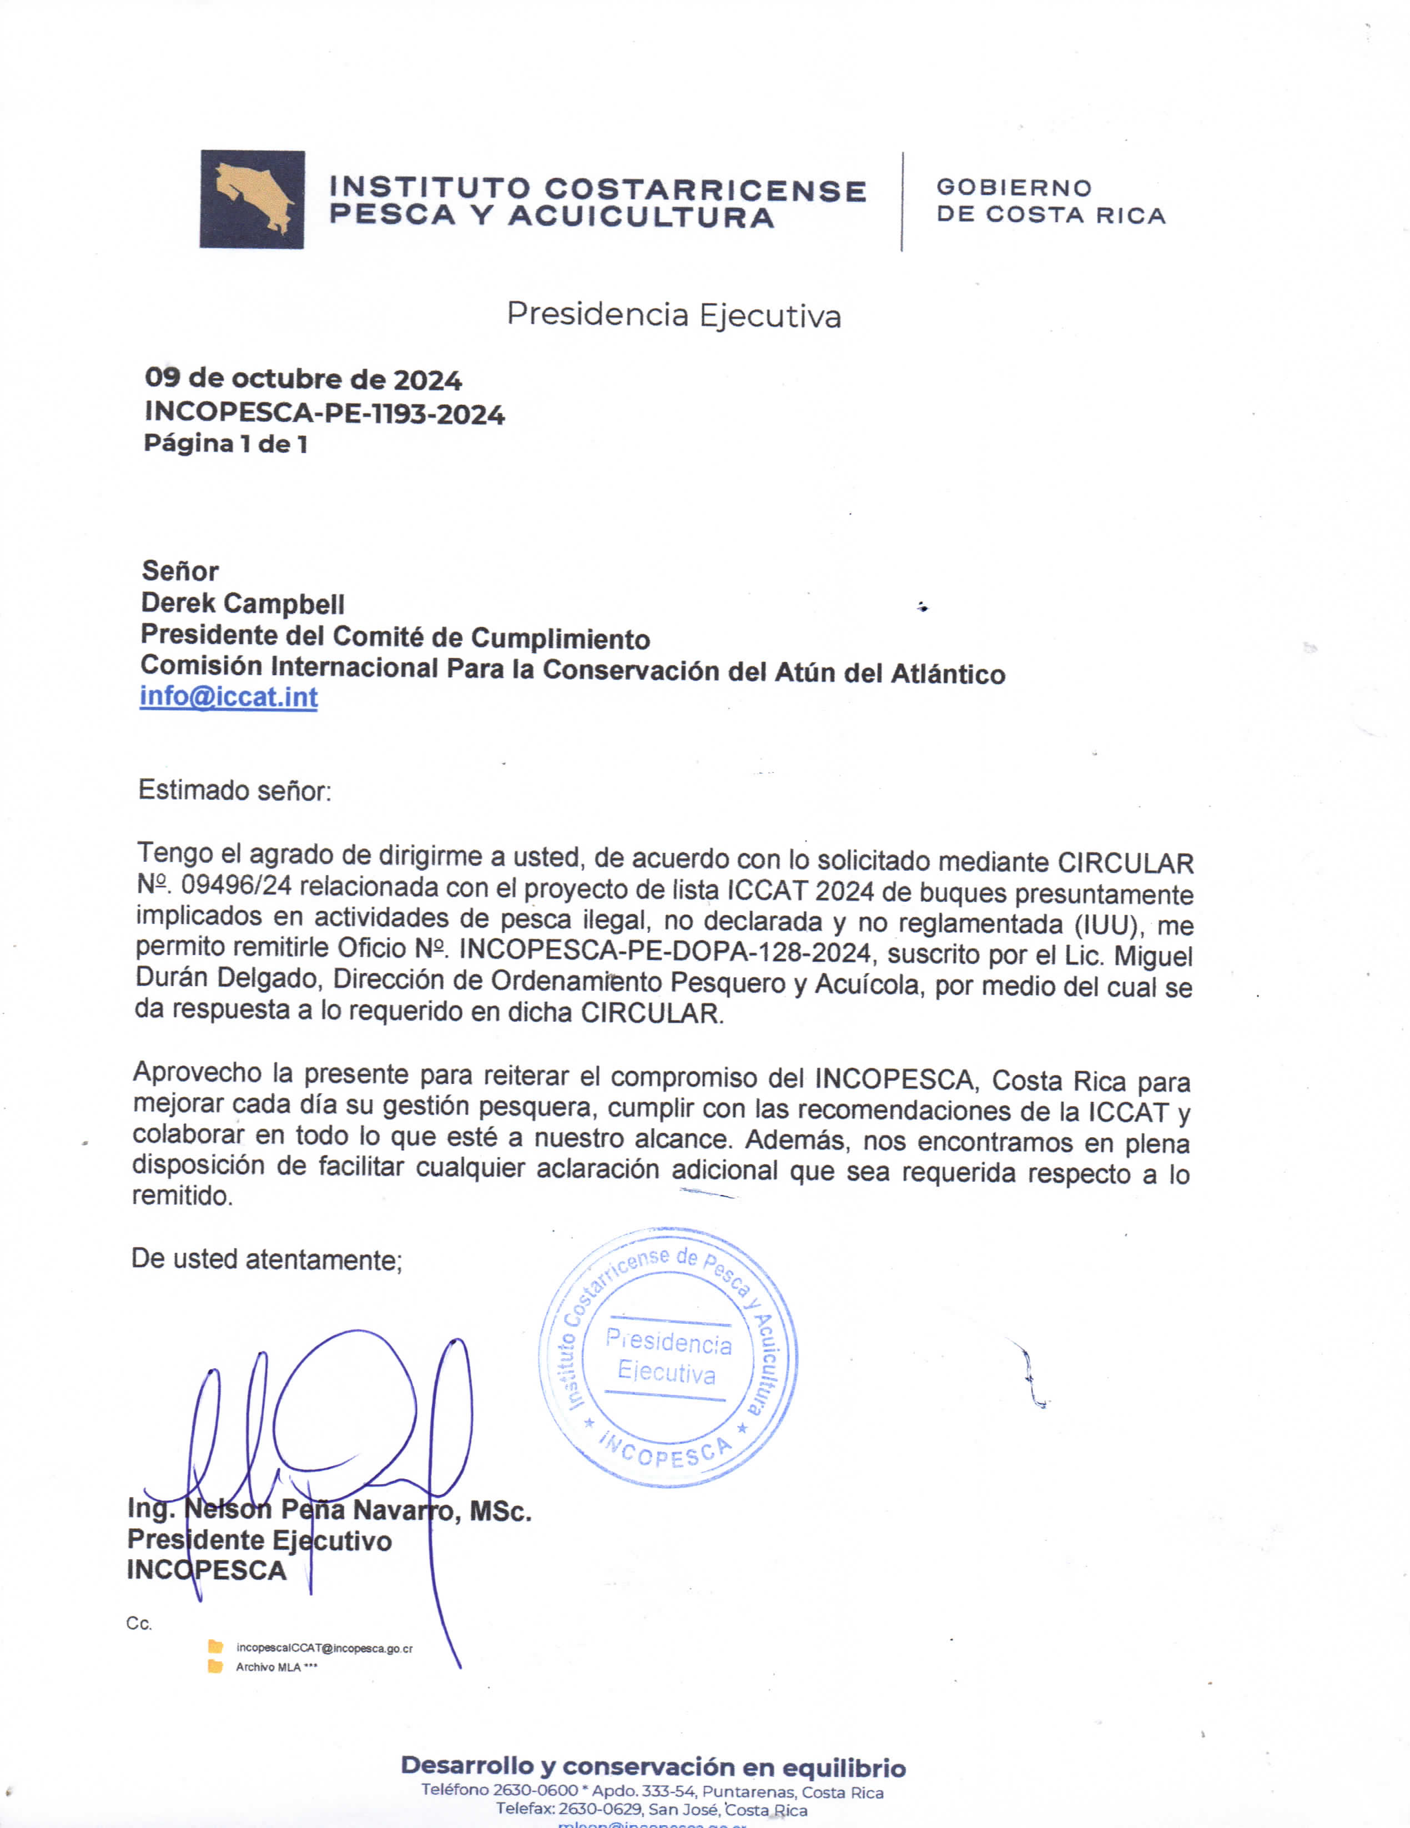

Documento adjunto 2

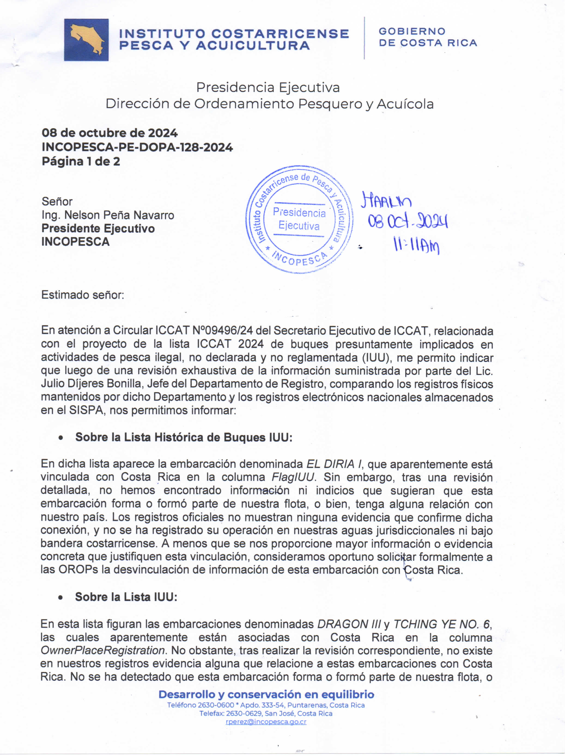

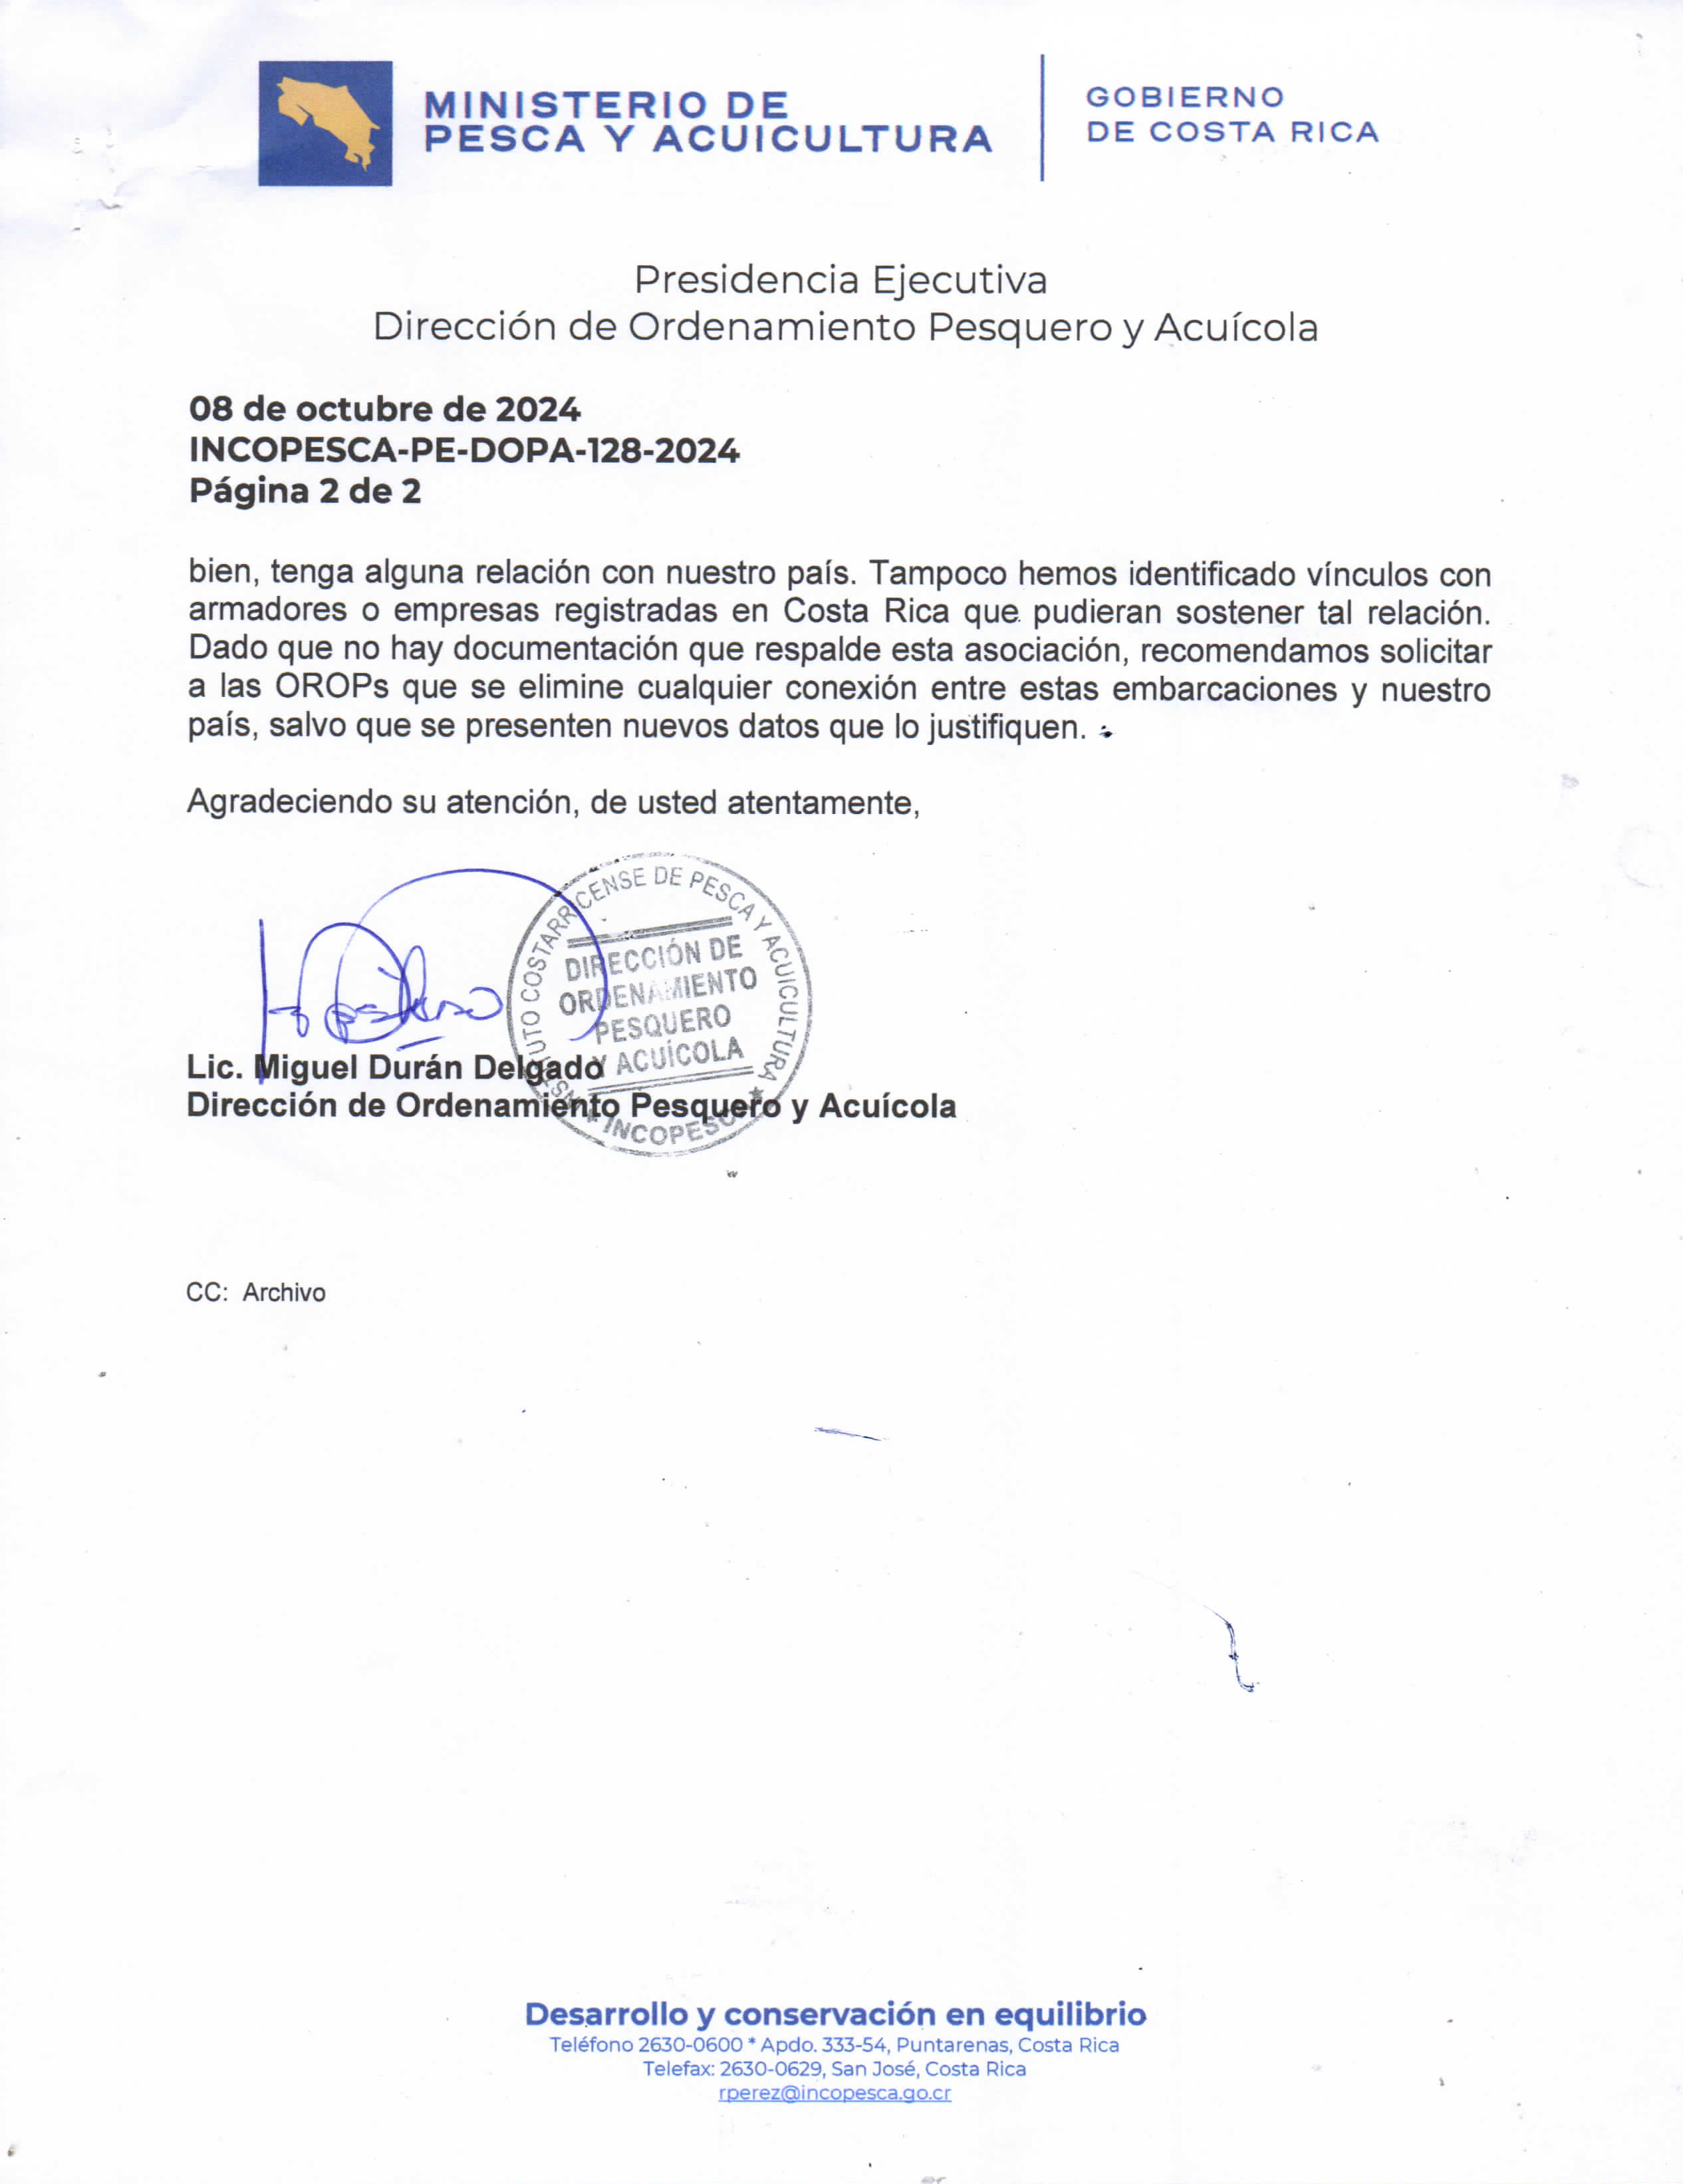
Documento adjunto 3
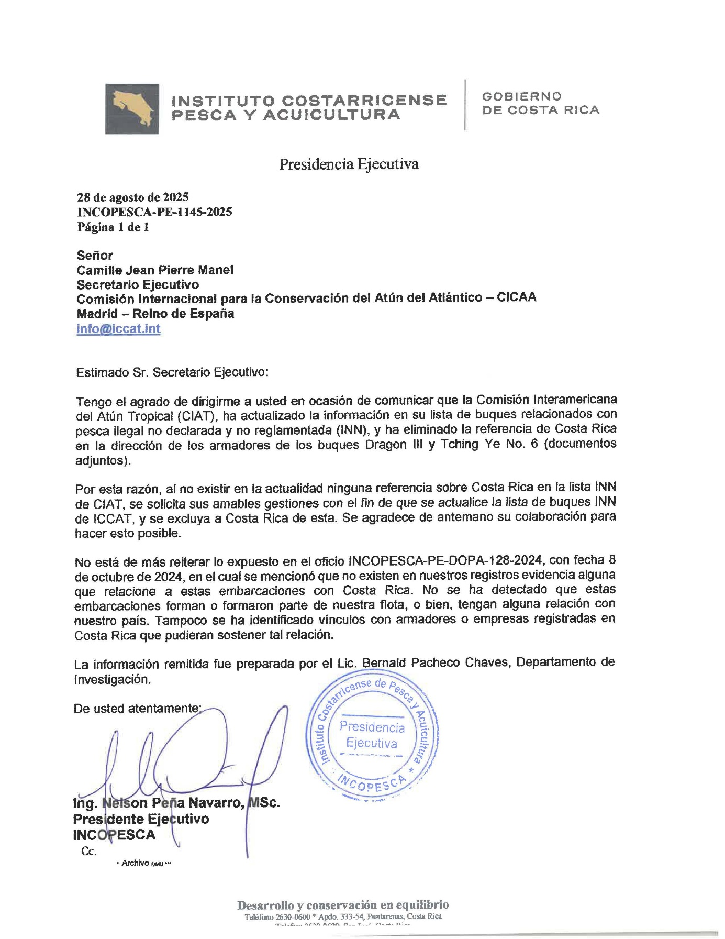

Documento adjunto 4



Información | Dimensiones/Características técnicas
CIAT #: 6163 | Eslora (m): 23,8 - Tipo de longitud Desconocido
Bandera: Desconocido | Manga (m): 6,8
Arte de pesca: Palangre | Puntal (m): 3,25
Puerto de registro: | Volumen de bodega de pescado (m3):
Registro #: 7742-PP | Fecha de confirmación:
OMI #: | Capacidad de acarreo (t):
Señal de llamada: | Arqueo bruto (t): 105
Año de construcción: 1997 | Potencia del motor (HP): 400
Astillero:

Contacto
Dueño(s) [registrado]:

Notas
CIAT Lista de Buques INN.

Bandera previa: Camboya - Cambio a Desconocido notificado el 06 jul. 2007 (registrado el 09 jul. 2007) - Nombre de la embarcación al momento del cambio: Dragon III

No autorizado para pescar

Documento adjunto 5

Última modificación: 29 jun. 2009
Tching Ye No. 6


No hay imagen disponible

Información | Dimensiones/Características técnicas
CIAT #: 13568 | Eslora (m): 24,5 - Longitud total
Bandera: Desconocido | Manga (m): 5,36
Arte de pesca: Palangre | Puntal (m): 3,25
Puerto de registro: | Volumen de bodega de pescado (m3): 73
Registro #: 490810002 | Fecha de confirmación:
OMI #: | Capacidad de acarreo (t): 60
Señal de llamada: V3GN | Arqueo bruto (t): 118
Año de construcción: 1997 | Potencia del motor (HP): 400
Astillero: Tecnonaval S.A.
Contacto
Dueño(s) [registrado]:
Notas
CIAT Lista de Buques INN.
Bandera previa: Belice - Cambio a Desconocido notificado el 05 jun. 2009 (registrado el 08 jun. 2009) - Nombre de la embarcación al momento del cambio: Tching Ye No. 6

No autorizado para pescar

Documento adjunto 6
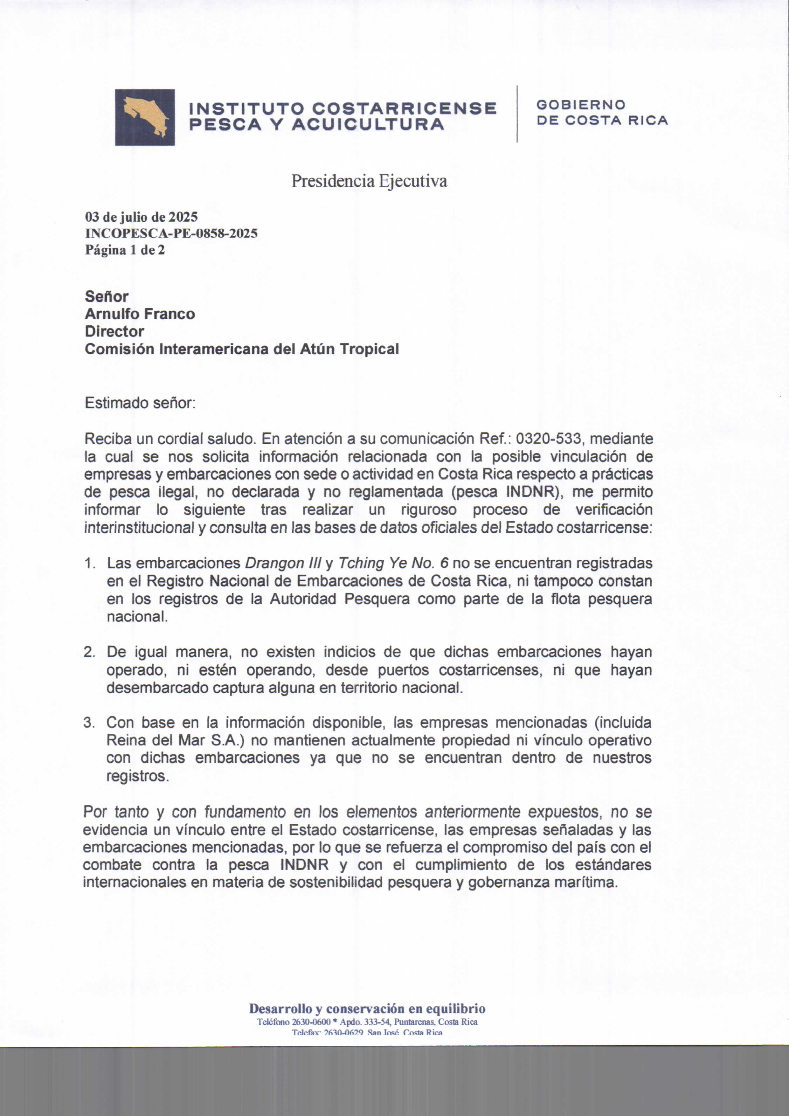
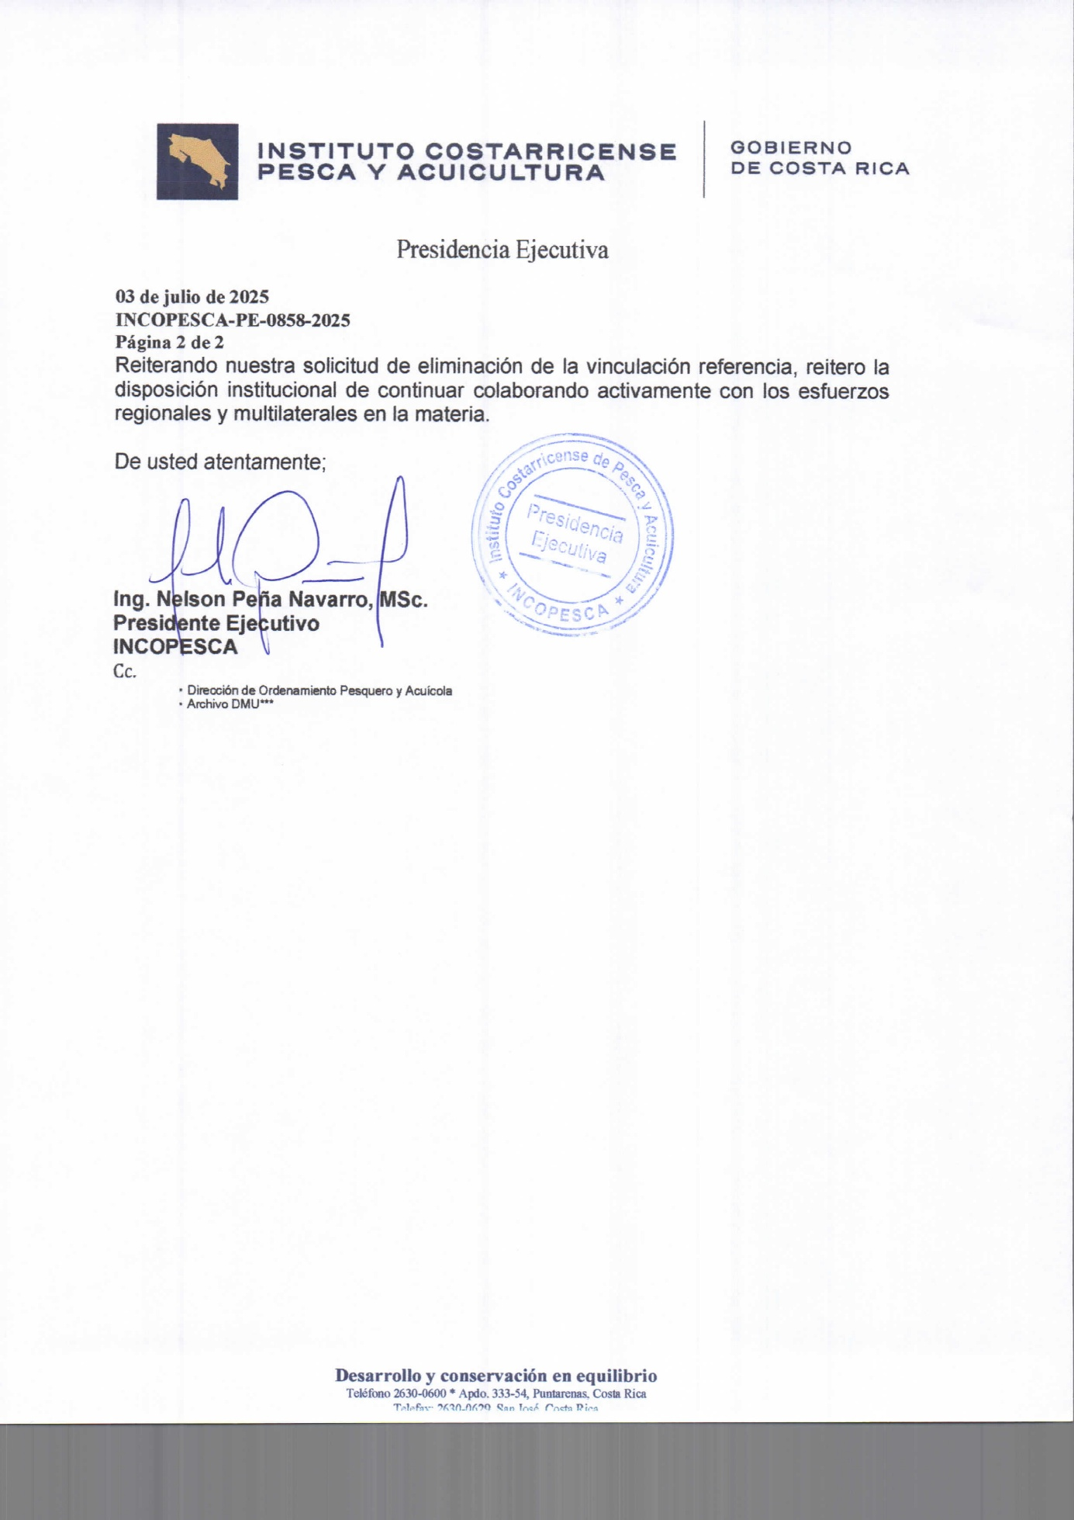

Documento adjunto 7

Desde: Jean-Francois Pulvenis de Séligny <jpulvenis@iattc.org>
Enviado: miércoles, 1 de octubre 2025 12:29 AM
A: info <info@iccat.int>
Cc: Enrique Urena <eurena@iattc.org>; Ricardo Belmontes <rbelmontes@iattc.org>; Web Master <webmaster@iattc.org>; Arnulfo Franco <afranco@iattc.org>; Policy Group <policy@iattc.org>; JoyDeLee Marrow <jmarrow@iattc.org>; Sylvain Caillot <scaillot@iattc.org>; Brad A. Wiley <bwiley@iattc.org>
Asunto: CONSULTA: Buques IUU de la IATTC procedentes de Costa Rica

Estimado Sr. Acuña,

Por favor acepte nuestras disculpas por el retraso en responder.

Una pequeña aclaratoria preliminar: el buque El Diria 1 que aparece en el segundo cuadro es el mismo Tching Ye No 6, con el nombre que llevaba anteriormente.

Hemos eliminado la referencia a Costa Rica en nuestras páginas y en nuestra lista a petición de las autoridades costarricenses, ya que los dos buques mencionados, el Tching Ye No 4 y el Dragon III ni llevan pabellón costarricense, ni tienen puerto de registro ni otro puerto de eventuales de desembarque de capturas en Costa Rica y, por último, las empresas señaladas como sus dueñas u operadoras no lo son.

Para su información y fines correspondientes, le remitimos adjunto copia de la carta que hemos recibido de Costa Rica, fecha 3 de julio de 2025, con la solicitud a la cual hemos dado curso, no sólo en base a una presunción de buena fe sino también por el control que ejercemos o podemos ejercer a través de nuestras oficinas de campo y personal descentralizado.

En espera de que esta respuesta le haya sido de utilidad,

Atentamente,

Jean-François Pulvenis
Asesor principal de políticas
Jefe de la División de Políticas y Cumplimiento
Comisión Interamericana del Atún Tropical (IATTC)
 | www.iattc.org  +1(858) 546-7043  

Documento adjunto 8

Traducción de la Secretaría
[ICCAT Entrada # E25-13236 del 14 de noviembre de 2025].

Asunto: Solicitud de retirada del pabellón camerunés de la lista ICCAT de buques IUU

Sr. Secretario Ejecutivo de ICCAT

Soy el Dr. BADAI Elie, jefe de la Brigada de control y vigilancia de las actividades pesqueras de Camerún.

Tengo el honor de dirigirme a usted para solicitar la retirada del pabellón camerunés de la lista de buques supuestamente implicados en la pesca ilegal, no declarada y no reglamentada (IUU) de la Comisión Internacional para la Conservación del Atún Atlántico (ICCAT) en relación con el buque Freedom 7 (n.º OMI 7202548).

Este buque fue dado de baja del registro nacional de buques con pabellón camerunés el 22 de octubre de 2025, y se canceló su certificado de registro.

Le agradeceríamos asimismo que informara de este hecho a las Partes contratantes y colaboraras no contratantes de ICCAT, y que retire el nombre de Camerún como pabellón actual del buque en cuestión, de conformidad con lo dispuesto en la Recomendación 23-16 de ICCAT, en particular en su párrafo 6.

A los efectos pertinentes, le adjunto el acta de baja de dicho buque.

Esperando una respuesta favorable a la presente solicitud, le ruego acepte, señor secretario ejecutivo, el testimonio de mi más alta consideración.

Dr. BADAI ELIE
DVM, Msc MGP, Msc GIDEL-Medio ambiente
Brigada de control y vigilancia de las actividades pesqueras
MINEPIA-Yaoundé

Documento adjunto 9

